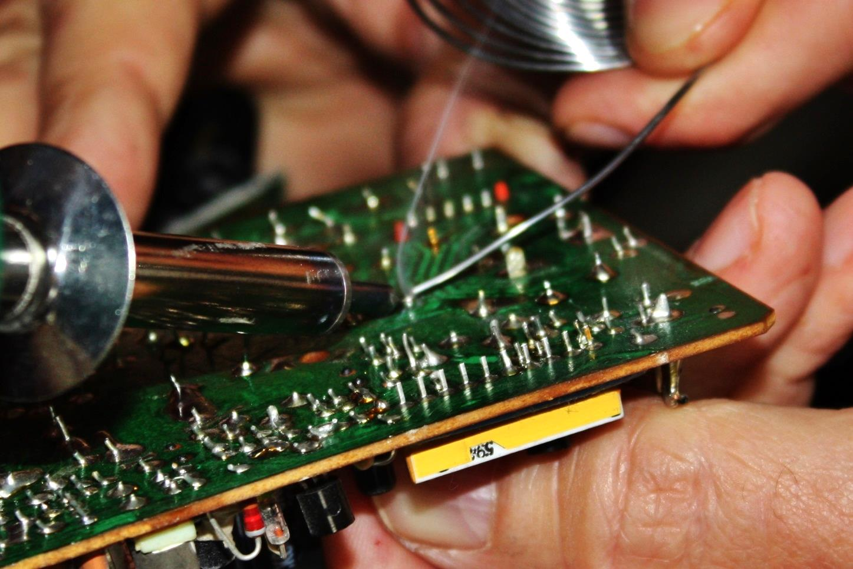
Werkzeug und Hilfe bei Deiner Reparatur

WANN?  Samstag,  05.12.2015  von 10-15 Uhr |  | WO?  EKiZ Eltern-Kind-Zentrum  Ludwigstr. 41-43  70176 Stuttgart
Was ist ein Repair Café?  Kein Werkzeug, keine Ahnung, zwei linke Hände, keine Lust alleine zu werkeln oder einfach nie dazu gekommen? Genau dafür gibt es das Repair Café! |  | Was wird repariert?  Eigentlich alles: elektrische Geräte, Möbel, Spielzeug, alles aus Holz, Kleider und Textilien, Haushaltswaren und Elektronik, defekte PCs,…

www.repaircafe-stuttgart.de
Abend-ausgabe
Werkzeug und Hilfe bei Deiner Reparatur

WANN?  Samstag,  05.12.2015  von 10-15 Uhr |  | WO?  EKiZ Eltern-Kind-Zentrum  Ludwigstr. 41-43  70176 Stuttgart
Was ist ein Repair Café?  Kein Werkzeug, keine Ahnung, zwei linke Hände, keine Lust alleine zu werkeln oder einfach nie dazu gekommen? Genau dafür gibt es das Repair Café! |  | Was wird repariert?  Eigentlich alles: elektrische Geräte, Möbel, Spielzeug, alles aus Holz, Kleider und Textilien, Haushaltswaren und Elektronik, defekte PCs,…

www.repaircafe-stuttgart.de
Abend-ausgabe
Werkzeug und Hilfe bei Deiner Reparatur

WANN?  Samstag,  05.12.2015  von 10-15 Uhr |  | WO?  EKiZ Eltern-Kind-Zentrum  Ludwigstr. 41-43  70176 Stuttgart
Was ist ein Repair Café?  Kein Werkzeug, keine Ahnung, zwei linke Hände, keine Lust alleine zu werkeln oder einfach nie dazu gekommen? Genau dafür gibt es das Repair Café! |  | Was wird repariert?  Eigentlich alles: elektrische Geräte, Möbel, Spielzeug, alles aus Holz, Kleider und Textilien, Haushaltswaren und Elektronik, defekte PCs,…

www.repaircafe-stuttgart.de
Abend-ausgabe
Werkzeug und Hilfe bei Deiner Reparatur

WANN?  Samstag,  05.12.2015  von 10-15 Uhr |  | WO?  EKiZ Eltern-Kind-Zentrum  Ludwigstr. 41-43  70176 Stuttgart
Was ist ein Repair Café?  Kein Werkzeug, keine Ahnung, zwei linke Hände, keine Lust alleine zu werkeln oder einfach nie dazu gekommen? Genau dafür gibt es das Repair Café! |  | Was wird repariert?  Eigentlich alles: elektrische Geräte, Möbel, Spielzeug, alles aus Holz, Kleider und Textilien, Haushaltswaren und Elektronik, defekte PCs,…

www.repaircafe-stuttgart.de
Abend-ausgabe

